2015年中西医助理医师技能考试大纲已经公布了，为了方便广大中西医助理医师考生复习方便，医学教育网搜集整理了中西医助理医师实践技能的考试大纲如下，请广大中西医助理医师技能考生参考：
一、中医辨证论治能力测试范围
（一）依据四诊内容进行辨证分析的能力
（二）病证诊断能力
（三）确立治法的能力
（四）选方与用药能力
（五）针灸穴位与操作技术的选择能力
（六）预防与调护内容的掌握与临床应用能力
二、中医技术操作技能测试范围
（一）中医四诊技术的掌握与操作技能
（二）常用针灸穴位的掌握与操作技能
1.孔最医学教育`网搜集整理
2.列缺
3.少商
4.合谷
5.曲池
6.肩髃
7.迎香
8.地仓
9.下关
10.天枢
11.足三里
12.条口
13.丰隆
14.公孙
15.三阴交
16.地机
17.血海
18.神门
19.天宗
20.听宫
21.肺俞
22.膈俞
23.胃俞
24.肾俞
25.委中
26.秩边
27.承山
28.昆仑
29.至阴
30.太溪
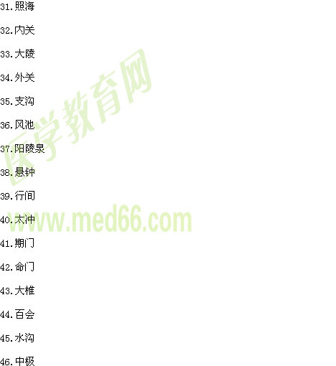
47.关元
48.气海
49.神阙
50.中脘
51.膻中
52.四神聪
53.夹脊
（三）针灸技术的掌握与操作技能
1.毫针刺法医学教`育网搜集整理
2.灸法操作（部分内容要求实物操作）
3.其他针法操作
（1）三棱针法
（2）皮肤针叩刺
4.针灸异常情况处理能力
（1）晕针
（2）滞针
（3）弯针
（4）断针
（5）血肿医学教`育网搜集整理
（6）皮肤灼伤（起泡）
5.常见急症的针灸技术应用能力
（1）偏头痛
（2）中风
（3）呕吐
（4）痛经
（5）扭伤
（6）牙痛
（7）晕厥
（8）虚脱
（9）高热
（10）抽搐
（11）内脏绞痛
（四）拔罐技术的掌握与操作技能（要求实际操作）
1.拔罐的吸附方法
2.拔罐方法
3.起罐方法医`学教育网搜集整理
4.拔罐出现皮肤灼伤（起泡）的处理
（五）推拿技术的掌握与操作技能（要求实际操作）
1. 滚法
2.一指禅推法
3.揉法
4.摩法
5.推法
6.按法
7.拿法
三、中医常见病证测试范围
1.感冒
2.咳嗽
3.哮病
4.喘证
5.肺痨
6.心悸
7.胸痹
8.不寐
9.胃痛
10.呕吐
11.腹痛
12.泄泻
13.痢疾
14.便秘
15.胁痛
16.黄疸
17.头痛
18.眩晕
19.中风
20.水肿
21.淋证
22.郁证
23.血证
24.消渴
25.内伤发热
26.虚劳
27.痫证
28.中毒
29.痹证
30.腰痛
31.乳癖
32.肠痈
33.崩漏
34.痛经
35.绝经前后诸证
36.盆腔炎
37.胎漏、胎动不安
38.不孕症
39.肺炎喘嗽
40.小儿泄泻
41.痄腮（流行性腮腺炎）
42.颈椎病
43.腰椎间盘突出症
四、西医临床技能测试范围
（一）内科体格检查内容的掌握与临床应用能力
（二）基本操作内容的掌握矛临床应用能力
1.外科洗手
2.带无菌手套
3.手术区消毒
4.穿脱隔离衣
5.开放性创口的常用止血法
6.伤口换药
7.脊椎骨折搬运
8.长骨骨折简易固定
9.心肺复苏术
10.简易呼吸器的使用
（三）常用辅助检查内容的掌握与临床应用能力
1.心电图医`学教育网搜集整理
（1）正常心电图
（2）典型心肌梗死
（3）心肌缺血
（4）过早搏动
（5）阵发性室上性心动过速
（6）心房颤动
2.X线片
（1）正常胸部正位片
（2）肺气肿
（3）胸腔积液
（4）气胸
（5）风心病二尖瓣狭窄
（6）长骨骨折
3.实验室检查
（1）血、尿、大便常规
（2）红细胞沉降率
（3）肝功能（ALT、AST、γ-GT）
（4）乙型肝炎病毒标志物
（5）肾功能（尿素氮、肌酐、尿酸、β2微球蛋白）
（6）血糖 医 学教·育网搜集整理
（7）血清总胆固醇、甘油三酯、高密度脂蛋白胆固醇、低密度脂蛋白胆固醇
（8）血清钾、钠、氯
（9）淀粉酶
（10）心肌酶（CK、LDH）
（11）抗链球菌溶血素“O”
（12）甲胎蛋白
（13）类风湿因子
（14）漏出液、渗出液
（四）常见西医病种的诊断与鉴别诊断能力
（五）常用急诊急救知识的掌握与临床应用能力
五、西医常见病种测试范围
1.急性上呼吸道感染
2.急性气管-支气管炎
3.慢性支气管炎
4.支气管哮喘
5.肺炎
6.肺结核
7.心律失常
（1）室上性心动过速
（2）过早搏动
（3）心房颤动
8.高血压病医学教，育网|搜集整理
9.冠状动脉粥样硬化性心脏病
10.急性胃炎
11.慢性胃炎
12.消化性溃疡
13.溃疡性结肠炎
14.急性胰腺炎
15.细菌性痢疾
16.病毒性肝炎
17.急性肾小球肾炎
18.慢性肾小球肾炎
19.肾病综合征
20.尿路感染
21.缺铁性贫血
22.再生障碍性贫血
23.特发性血小板减少性紫癜
24.糖尿病
25.类风湿关节炎
26.脑梗死
27.脑出血
28.癫痫
29.有机磷杀虫药中毒
30.急性阑尾炎
31.急性胆道感染
32.乳腺囊性增生病
33.前列腺增生症
34.盆腔炎
35.功能失调性子宫出血
36.围绝经期综合征
37.子宫内膜异位症
38.小儿肺炎
39.小儿腹泻
40.流行性腮腺炎
41.颈椎病
42.腰椎间盘突出症
请广大中西医助理医师实践技能考生尽快按照如上大纲开始复习，争取早日顺利通过中西医助理医师考试！

